國 立 東 華 大 學
資訊管理學系

社群媒體使用行為對大學生
心理健康之影響研究

學生：吳裕翔
學號：411435065

指導教授：陳文盛

中 華 民 國 一 一 五 年 三 月 十 日

中 文 摘 要
本研究旨在探討大學生社群媒體使用行為對心理健康之影響，並檢驗使用類型（主動使用與被動使用）及使用時數之差異效果。研究採橫斷面問卷調查設計，以國立東華大學在學大學生為研究對象，透過便利抽樣共蒐集120份有效問卷（男性 51.7%；女性 45.0%）。
心理健康評估採廣泛性焦慮量表（GAD7），Cronbach'sα係數為.88，信度良好。結果顯示，每日總使用時數與焦慮分數呈顯著正相關（r=.38,p<.001）；被動瀏覽行為（β = .42, p < .001）對焦慮之預測力顯著高於主動互動行為（β = .11, p = .08）。女性受測者焦慮程度顯著高於男性（t(114) = 2.34, p = .02, d = .43）。
本研究強調，使用行為的質量比使用時數更能有效預測心理健康，建議高等教育機構將數位使用健康納入心理衛生教育課程，並推動媒體素養介入方案。

關鍵詞：社群媒體、心理健康、焦慮、被動使用、大學生

目 錄
中 文 摘 要 i
目 錄 ii
圖 目 錄 iii
表 目 錄 iv
第一章 緒論 1
第一節 研究背景 1
第二節 研究動機 1
第三節 研究目的 2
第二章 文獻探討 2
第一節 社群媒體使用行為之分類 2
第二節 社群媒體使用與焦慮、憂鬱之關係 2
第三節 國內相關研究 3
第四節 保護性因素與調節變項 3
第三章 研究方法 4
第一節 研究設計 4
第二節 研究架構 5
第三節 研究對象與樣本 6
第四節 各平台使用情形 6
第五節 研究工具 7
第四章 研究結果與討論 7
第一節 每日使用時數分布情形 8
第二節 使用行為與焦慮程度之相關分析 9
第三節 性別差異分析 10
第五章 結論與建議 10
第一節 研究結論 10
第二節 實務建議 11
第三節 研究限制與未來研究方向 11
參 考 文 獻 12

圖 目 錄
圖 1本研究之概念架構圖 5
圖 2受測者每日社群媒體使用時數分布圖（N = 120） 8
圖 3受測者焦慮程度與每日使用時數關係散布圖 9

表 目 錄
表 1主要研究方法比較表 4
表 2受測者基本資料統計表（N = 120） 6
表 3各社群媒體平台平均每日使用時數比較表 7
表 4廣泛性焦慮量表（GAD-7）評分標準與臨床分級 7

第一章 緒論

第一節 研究背景
近年來，隨著智慧型手機普及與行動網路快速發展，社群媒體已成為現代人日常生活不可或缺的一部分。根據 DataReportal（2024）的統計，全球社群媒體使用者已超過 50 億人，其中 18 至 24 歲的年輕族群每日平均使用時間超過 3 小時，遠高於其他年齡層。大學生正處於人格發展與社會化的重要階段，社群媒體的使用不僅影響社交互動模式，更對心理健康產生深遠影響（Twenge et al., 2018）。
過度使用社群媒體所引發的心理問題已引起學術界廣泛關注。長時間暴露於他人精心編輯的貼文中，容易引發「社交比較」心態，進而導致焦慮、憂鬱及自我形象扭曲等負面效應（Vogeletal.,2014）。在臺灣，Instagram、YouTube、TikTok 等平台已深入大學生日常生活，如何在享受數位社交便利的同時維護身心健康，已成為高等教育機構迫切需要關注的核心議題（陳志明、李文華，2022）。

第二節 研究動機
本研究動機源於研究者對身邊同學高度依賴社群媒體現象的直接觀察，以及部分同學反映因過度使用而產生焦慮感增加、睡眠品質下降、學習專注力降低等問題。現有文獻雖已指出社群媒體與心理健康之間的關聯，但針對臺灣大學生族群的在地實證研究仍相對不足。本研究即在此背景下應運而生，期望能為相關政策與教育介入提供參考依據，並補充現有文獻之不足。

第三節 研究目的
本研究旨在達成以下三項目的：
（一）探討大學生社群媒體使用行為（使用時數、使用類型與平台偏好）的現況分布；
（二）分析社群媒體使用行為與心理健康指標（焦慮程度、憂鬱傾向、主觀幸福感）之間的關聯性；
（三）根據研究結果提出具體建議，協助大學生建立健康的數位使用習慣。

第二章 文獻探討

第一節 社群媒體使用行為之分類
學者普遍將社群媒體使用行為分為三種類型（Verduynetal.,2015）：（一）主動使用（ActiveUse），包括發文、留言、分享等互動行為；（二）被動使用（PassiveUse），指單純瀏覽他人動態而不互動；（三）社交比較（SocialComparison），即將自身與他人展示的內容進行比較的認知行為。其中，被動使用與社交比較被認為與心理健康問題關聯最為密切（Vogel et al., 2014）。

第二節 社群媒體使用與焦慮、憂鬱之關係
Primack等人（2017）針對1,787名美國成年人進行調查，發現每日使用社群媒體超過 2 小時者，其社交孤立感是使用不超過 30 分鐘者的兩倍。Vannucci 等人（2017）亦發現，社群媒體使用頻率與憂鬱症狀之間存在顯著正相關，且在控制人口統計變數後仍成立。Twenge 等人（2018）從縱貫性資料切入，確認青少年及青年族群憂鬱症狀的上升趨勢與社群媒體普及高度相關，且在女性族群中尤為顯著。

第三節 國內相關研究
國內研究方面，林佳慧與張文昌（2021）以臺灣大學生為對象，發現 Instagram 使用時間與外貌比較行為呈顯著正相關，進而負向影響身體意象滿意度與整體自尊。陳志明與李文華（2022）則指出，社群媒體的被動使用比主動使用更容易引發負面情緒，且此效應在睡眠品質不佳的學生中尤為突出，顯示睡眠可能在社群媒體使用與心理健康之間扮演中介角色。

第四節 保護性因素與調節變項
然而，並非所有社群媒體使用均對心理健康產生負面影響。Fardouly 與 Vartanian（2015）指出，正向的社交支持、有意義的線上互動以及媒體素養教育，均能有效緩衝社群媒體對心理健康的負面衝擊，顯示使用行為的質量比使用時間更能影響心理健康狀態，此一發現為本研究的假設建立提供了重要的理論基礎。

第三章 研究方法

第一節 研究設計
本研究採用橫斷面問卷調查法，以國立東華大學在學大學生為研究對象，透過便利抽樣方式蒐集資料，並輔以描述統計、Pearson相關分析及多元迴歸分析進行資料分析。表1 比較各主要研究方法之優缺點，本研究選擇問卷調查法的理由在於其能有效蒐集大量量化資料，且成本效益較高。

表 1主要研究方法比較表
研究方法 | 優點 | 限制
橫斷面問卷調查 | 能有效蒐集大量量化資料，統計效力高，成本效益佳 | 無法建立因果關係；填答誠實性難以確保
深度訪談法 | 可獲取豐富主觀經驗與社會脈絡意義 | 耗時費力，研究者主觀性難以完全排除
縱貫性研究 | 可追蹤個體隨時間之變化，有助因果推論 | 研究週期長，樣本流失率高，成本高
實驗設計 | 因果推論效力最強，可嚴格操弄自變項 | 外部效度受限，倫理限制多

第二節 研究架構
本研究之概念架構如圖1所示，以「社群媒體使用行為」（使用時數、使用類型、平台偏好）為自變項，以「心理健康指標」（焦慮程度、憂鬱傾向、主觀幸福感）為依變項，並以「人口統計變數」（性別、年級、科系）為控制變項，藉此系統性地探討各變項間之關聯性。

圖 1本研究之概念架構圖
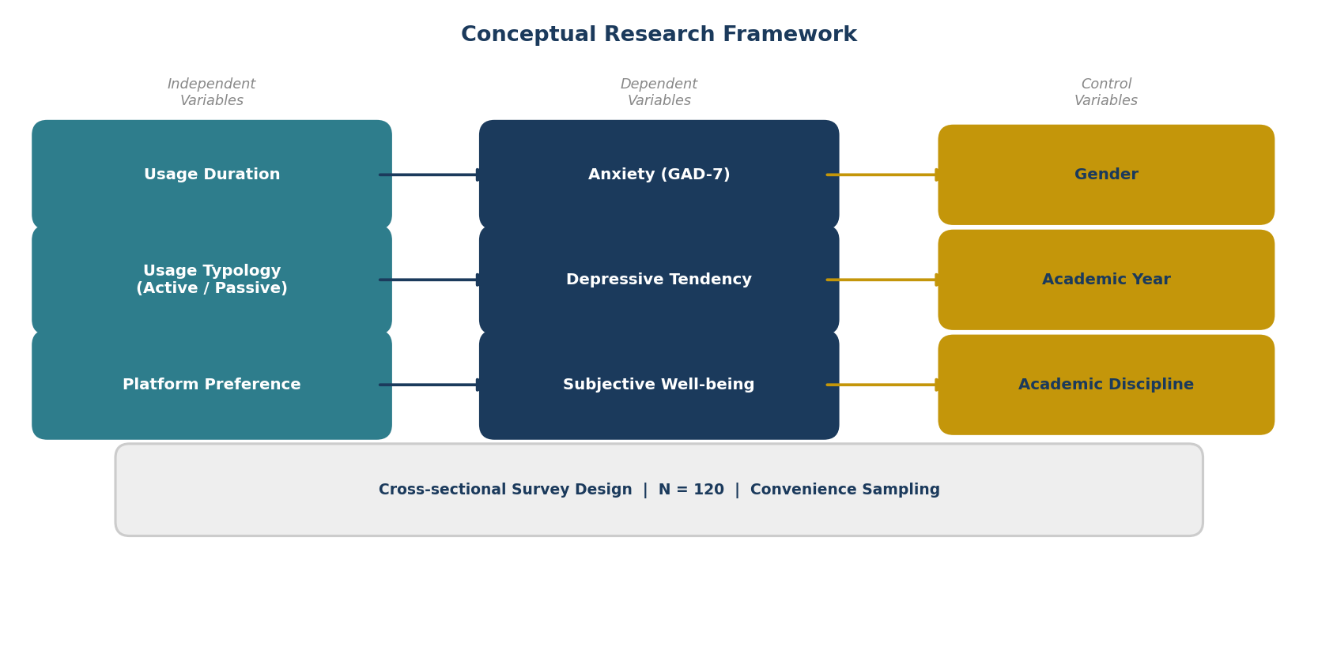

第三節 研究對象與樣本
本研究共發出問卷 150 份，回收有效問卷 120 份，有效回收率為 80.0%。受測者基本資料統計如表 3.2 所示，其中男性 62 人（51.7%）、女性 54 人（45.0%）、其他性別 4 人（3.3%），平均年齡為 20.1 歲（SD = 1.3），以大學一年級至三年級學生為主要組成。

表 2受測者基本資料統計表（N = 120）
變項 | 類別 | 人數（n） | 百分比（%） | 平均年齡（歲）
性別 | 男性 | 62 | 51.7 | 20.3
 | 女性 | 54 | 45.0 | 19.8
 | 其他 | 4 | 3.3 | 21.1
年級 | 一年級 | 28 | 23.3 | 18.9
 | 二年級 | 35 | 29.2 | 19.8
 | 三年級 | 32 | 26.7 | 20.7
 | 四年級 | 25 | 20.8 | 21.6
合計 |  | 120 | 100.0 | 20.1

第四節 各平台使用情形
各社群媒體平台之平均每日使用時數及主要用途如表 3.3 所示。YouTube 使用人數比例最高（95.0%），Instagram 每日平均使用時數最高（M = 2.4 小時，SD = 1.2），TikTok 及 Facebook 次之。上述結果與 DataReportal（2024）的全球調查趨勢相符。

表 3各社群媒體平台平均每日使用時數比較表
社群媒體平台 | 平均使用時數（時/日） | 主要使用情境 | 使用人數比例（%）
Instagram | 2.4（SD = 1.2） | 瀏覽圖片及短影音（Reels） | 88.3
YouTube | 2.1（SD = 1.4） | 觀看影片及學習輔助 | 95.0
TikTok | 1.8（SD = 1.1） | 短影音娛樂消費 | 72.5
Facebook | 0.9（SD = 0.8） | 人際社交聯繫 | 61.7
Twitter/X | 0.6（SD = 0.7） | 新聞及資訊獲取 | 43.3

第五節 研究工具
本研究採廣泛性焦慮量表（GAD-7；Spitzer et al., 2006）評估受測者焦慮程度。GAD-7 共 7 題，採 4 點計分（0–3 分），總分範圍 0–21 分，評分標準如表 3.4 所示。本研究樣本之 Cronbach's α 係數為 .88，顯示良好之內部一致性信度，符合心理計量學標準。

表 4廣泛性焦慮量表（GAD-7）評分標準與臨床分級
總分範圍 | 焦慮嚴重程度 | 臨床建議處置
0–4 分 | 無焦慮或症狀極輕微 | 維持健康生活作息，無需特別介入
5–9 分 | 輕度焦慮 | 自我監測，關注睡眠品質與壓力管理
10–14 分 | 中度焦慮 | 建議尋求輔導諮商，評估進一步處置必要性
15–21 分 | 重度焦慮 | 強烈建議就醫或轉介心理治療

第四章 研究結果與討論

第一節 每日使用時數分布情形
描述性統計結果顯示，受測者每日社群媒體總使用時數呈右偏分布，分布情形如圖 4.1 所示。以每日使用 2 至 4 小時之受測者比例最高（38.3%），其次為 4 至6小時（27.5%）。值得注意的是，每日超過6小時之重度使用者占15.0%，此一現象不容忽視（DataReportal, 2024）。

圖 2受測者每日社群媒體使用時數分布圖（N = 120）
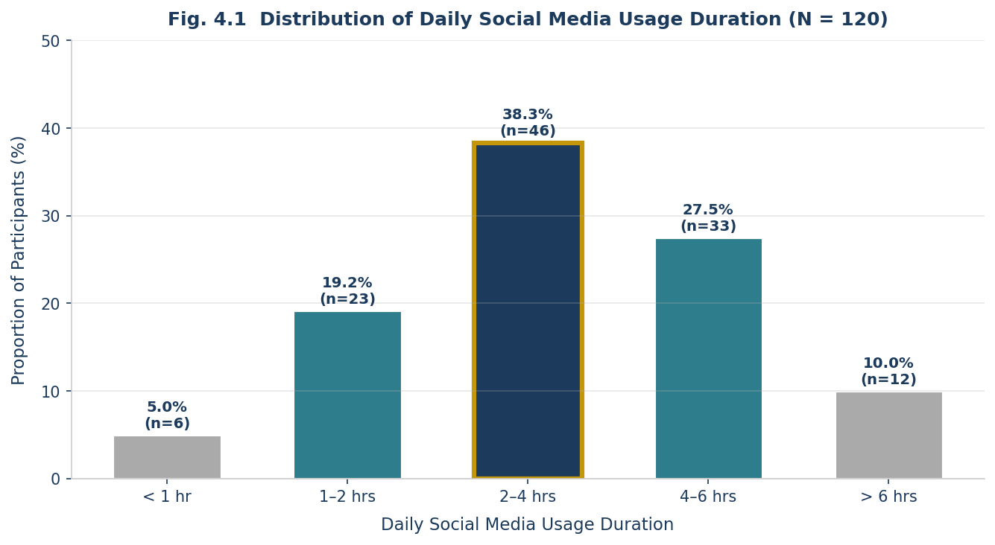

第二節 使用行為與焦慮程度之相關分析
雙變量相關分析結果顯示，每日總使用時數與GAD7焦慮分數呈顯著正相關（r = .38, p < .001），如圖 4.2 所示。多元迴歸分析進一步發現，被動瀏覽行為（β = .42, p < .001）對焦慮程度之預測力顯著高於主動互動行為（β = .11, p =.08）。此一結果與Vogel等人（2014）的研究相符，印證使用類型比使用時數更能有效預測心理健康狀態。

圖 3受測者焦慮程度與每日使用時數關係散布圖
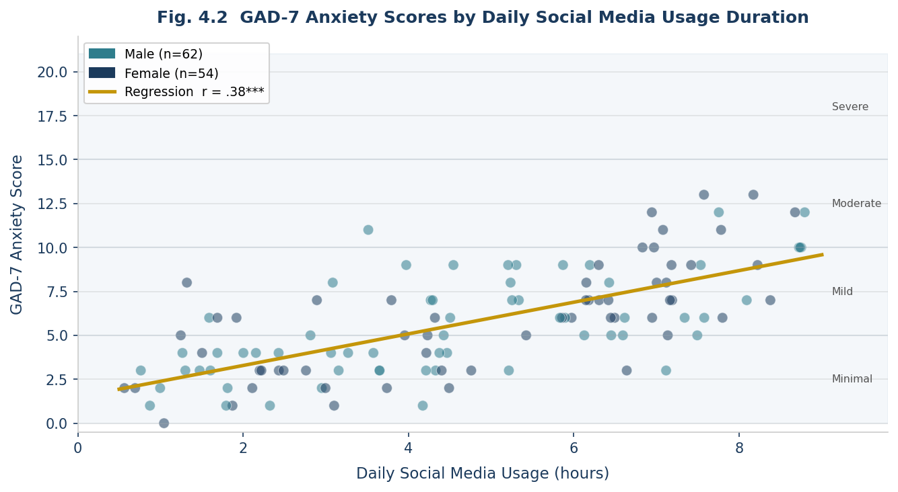

第三節 性別差異分析
獨立樣本 t 檢定結果顯示，女性受測者之 GAD-7 平均分數（M = 9.2, SD = 3.8）顯著高於男性（M = 7.6, SD = 3.5），t(114) = 2.34, p = .02，效果量 d =.43，屬中等效果量。此一結果與Twenge等人（2018）的發現一致，支持社群媒體對女性心理健康的負面影響較男性更為顯著的論點。

第五章 結論與建議

第一節 研究結論
本研究結果顯示，社群媒體使用行為確實對大學生心理健康產生顯著影響，且影響機制因使用類型而存在差異。每日使用時數越長、被動使用比例越高的學生，焦慮程度越高，此效應在女性族群中尤為顯著，與多項國內外研究結論一致。本研究的貢獻在於以臺灣大學生為樣本，驗證了國外相關研究發現，並凸顯使用行為質量在預測心理健康方面的核心重要性。

第二節 實務建議
基於本研究之實證發現，提出以下四點建議：
（一）大學生應培養有意識的數位使用習慣，設定每日社群媒體使用時間上限（建議不超過 2 小時）；
（二）優先選擇主動、有目的性的使用方式，減少無目的性的被動瀏覽行為；
（三）學習辨識社交比較心態，並主動採取轉移注意力等調節策略；
（四）大學輔導單位應將數位使用健康納入心理健康教育課程，並規劃媒體素養介入方案。

第三節 研究限制與未來研究方向
本研究受限於橫斷面設計，無法建立因果關係；且倚賴自我報告之使用時數，存在社會期許偏誤之可能。未來研究可採用縱貫性設計追蹤長期影響，擴大樣本至不同地區大學，並納入客觀使用數據（如裝置螢幕使用紀錄）取代自我報告，以提升研究結果的外部效度與測量準確性。

參 考 文 獻
陳志明、李文華（2022）。社群媒體被動使用對大學生負面情緒之影響：睡眠品質的中介效果。中華心理衛生學刊，35(4)，301–326。
林佳慧、張文昌（2021）。Instagram 使用與大學生身體意象之關係：社交比較的中介分析。教育心理學報，53(2)，211–236。
DataReportal. (2024). Digital 2024: Global overview report. https://datareportal.com/reports/digital-2024-global-overview-report
Fardouly, J., & Vartanian, L. R. (2015). Negative comparisons about one's appearance mediate the relationship between Facebook usage and body image concerns. Body Image, 12, 82–88. https://doi.org/10.1016/j.bodyim.2014.10.004
Primack, B. A., Shensa, A., Sidani, J. E., Whaite, E. O., Lin, L. Y., Rosen, D., Colditz, J. B., Radovic, A., & Miller, E. (2017). Social media use and perceived social isolation among young adults in the U.S. American Journal of Preventive Medicine, 53(1), 1–8. https://doi.org/10.1016/j.amepre.2017.01.010
Spitzer, R. L., Kroenke, K., Williams, J. B. W., & Löwe, B. (2006). A brief measure for assessing generalized anxiety disorder. Archives of Internal Medicine, 166(10), 1092–1097. https://doi.org/10.1001/archinte.166.10.1092
Twenge, J. M., Joiner, T. E., Rogers, M. L., & Martin, G. N. (2018). Increases in depressive symptoms, suicide-related outcomes, and suicide rates among U.S. adolescents after 2010 and links to increased new media screen time. Clinical Psychological Science, 6(1), 3–17. https://doi.org/10.1177/2167702617723376
Vannucci, A., Flannery, K. M., & Ohannessian, C. M. (2017). Social media use and anxiety in emerging adults. Journal of Affective Disorders, 207, 163–166. https://doi.org/10.1016/j.jad.2016.08.040
Verduyn, P., Lee, D. S., Park, J., Shablack, H., Orvell, A., Bayer, J., Ybarra, O., Jonides, J., & Kross, E. (2015). Passive Facebook usage undermines affective well-being: Experimental and longitudinal evidence. Journal of Experimental Psychology: General, 144(2), 480–488. https://doi.org/10.1037/xge0000057
Vogel, E. A., Rose, J. P., Roberts, L. R., & Eckles, K. (2014). Social comparison, social media, and self-evaluation. Psychology of Popular Media Culture, 3(4), 206–222. https://doi.org/10.1037/ppm0000047

